OPPO A52 мобильдік құрылғыларына қауіпсіздік сертификатын орнату бойынша қадамдық нұсқаулық

1-қадам. Қауіпсіздік сертификатын жүктеу үшін келесі сілтеме бойынша өтіңіз немесе браузердің мекенжай жолағына https://sts.kz/eshdi/ енгізіңіз (мобильдік құрылғыда Интернет орнатылып, жұмыс істеп тұруы керек). Бұл нұсқаулықта Google Chrome браузері қолданылады.

2-қадам. Сілтеме бойынша өткеннен кейін парақша ашылады, онда «Негізгі сертификатты жүктеу» батырмасын (сілтемені) басу қажет.

3-қадам. «Security Certificate» немесе «Қауіпсіздік сертификаты» сертификатының атын енгізіңіз, «Пайдалану» параметрінде «VPN және қосымшалар» тармағын таңдап, «Сақтау» түймешігін басыңыз. Сертификат жүйеде орнатылды. Орнату аяқталды.

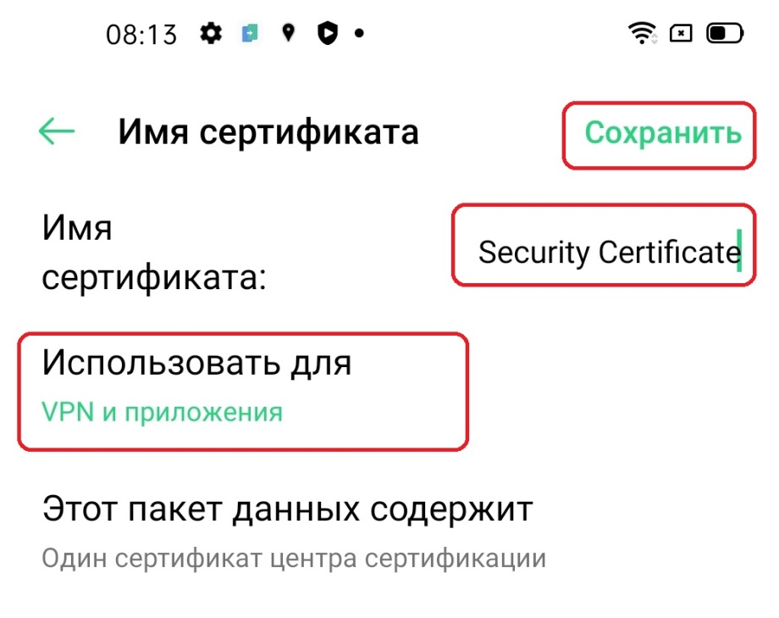

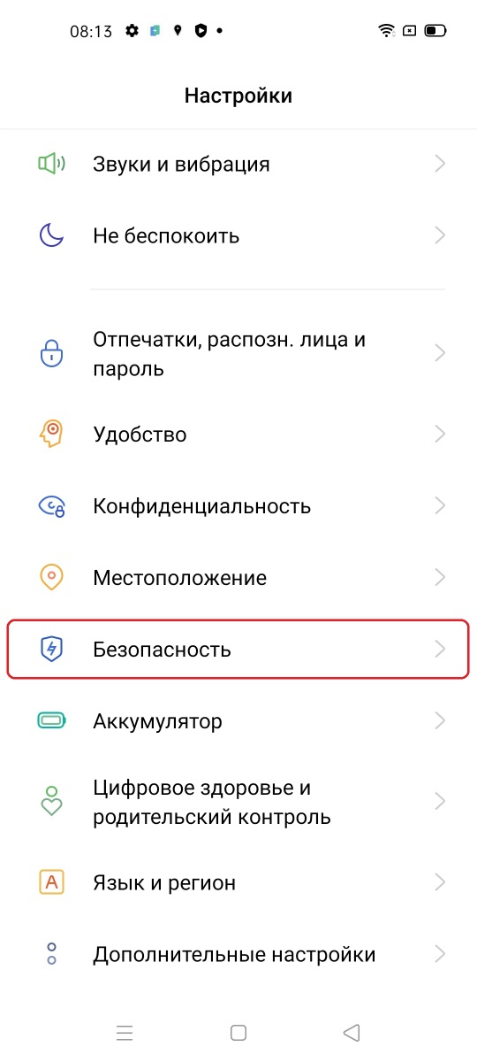 |  | 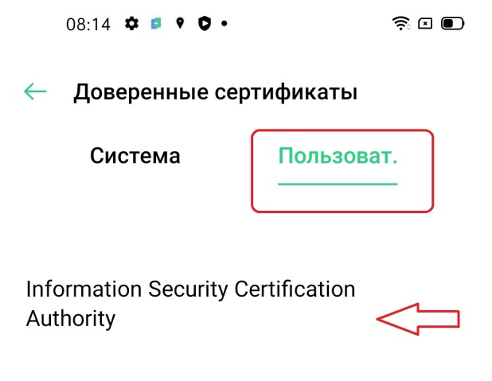

Нұсқаулық OPPO A52 мобильдік құрылғысы үшін әзірнеді:

